Trabalho Prática 02
Estudo de Caso: Sistema de Gerenciamento de uma Locadora de Veículos
Curso: Análise e Desenvolvimento de Sistemas | Disciplina: Arquitetura de Software | Turma: Bloco IV (2026.2)
Integrantes: ______________________________________________

1. Identificação de classes
- Veiculo (abstrata), com as subclasses Carro, Moto e Caminhao
- Cliente (abstrata), com as subclasses PessoaFisica e PessoaJuridica
- Contrato
- Condutor
- Manutencao

2. Atributos e métodos
Classe | Atributos | Métodos
Veiculo | placa, modelo, ano, valor_diaria, disponivel | calcular_aluguel(dias), alterar_disponibilidade(), exibir_dados()
Carro | numero_portas, tipo_combustivel, possui_arcondicionado | calcular_aluguel(dias), verificar_capacidade_porta_malas()
Moto | cilindradas, tipo (street, trail, scooter), possui_partida_eletrica | calcular_aluguel(dias), exigir_capacete()
Caminhao | capacidade_carga, numero_eixos, tipo_carroceria | calcular_aluguel(dias), verificar_carga(peso)
Cliente | nome (ou razão social), documento, telefone | atualizar_telefone(novo), validar_documento(), exibir_dados()
PessoaFisica | cpf, data_nascimento (herda nome e telefone) | validar_documento() (valida CPF), calcular_idade()
PessoaJuridica | cnpj, inscricao_estadual, nome_responsavel | validar_documento() (valida CNPJ), consultar_situacao_cadastral()
Contrato | data_inicio, data_termino_prevista, valor_total, status | calcular_valor_total(), finalizar(), cancelar()
Condutor | nome, numero_cnh, categoria_cnh | validar_cnh(), cnh_esta_valida()
Manutencao | data, tipo_servico, custo | registrar(), obter_detalhes()

3. Herança
Existem duas hierarquias de generalização/especialização no cenário.
Hierarquia de veículos. Superclasse: Veiculo. Subclasses: Carro, Moto e Caminhao. Todos compartilham placa, modelo, ano e valor da diária, que ficam na superclasse. Cada tipo tem atributos próprios (portas, cilindradas, capacidade de carga) e pode sobrescrever calcular_aluguel() (polimorfismo). Toda subclasse “é um” Veiculo.
Hierarquia de clientes. Superclasse: Cliente. Subclasses: PessoaFisica e PessoaJuridica. Ambos possuem nome/razão social, documento e telefone. O que muda é o tipo de documento (CPF ou CNPJ) e a forma de validá-lo, o que justifica a especialização.

4. Relacionamentos entre classes
Classes | Tipo | Cardinal. | Justificativa
Cliente — Contrato | Associação | 1 para 0..* | O cliente existe independentemente do contrato e continua cadastrado se o contrato acabar. O contrato apenas se relaciona com ele.
Veiculo — Contrato | Associação | 1 para 0..* | O veículo é um bem da locadora e existe sem contrato. Só não pode ter dois contratos ativos ao mesmo tempo.
Contrato — Condutor | Composição | 1 para 1 | O condutor só existe associado a um contrato; se o contrato for excluído, seus dados perdem o sentido. O ciclo de vida do condutor depende do contrato.
Veiculo — Manutencao | Composição | 1 para 0..* | Cada manutenção pertence a um único veículo e o histórico não faz sentido sem ele.

Observação: Veiculo — Manutencao também poderia ser defendida como agregação, caso se queira manter o histórico após a baixa do veículo. O enunciado (“cada manutenção pertence a um único veículo”) favorece a composição.

Diagrama de classes UML
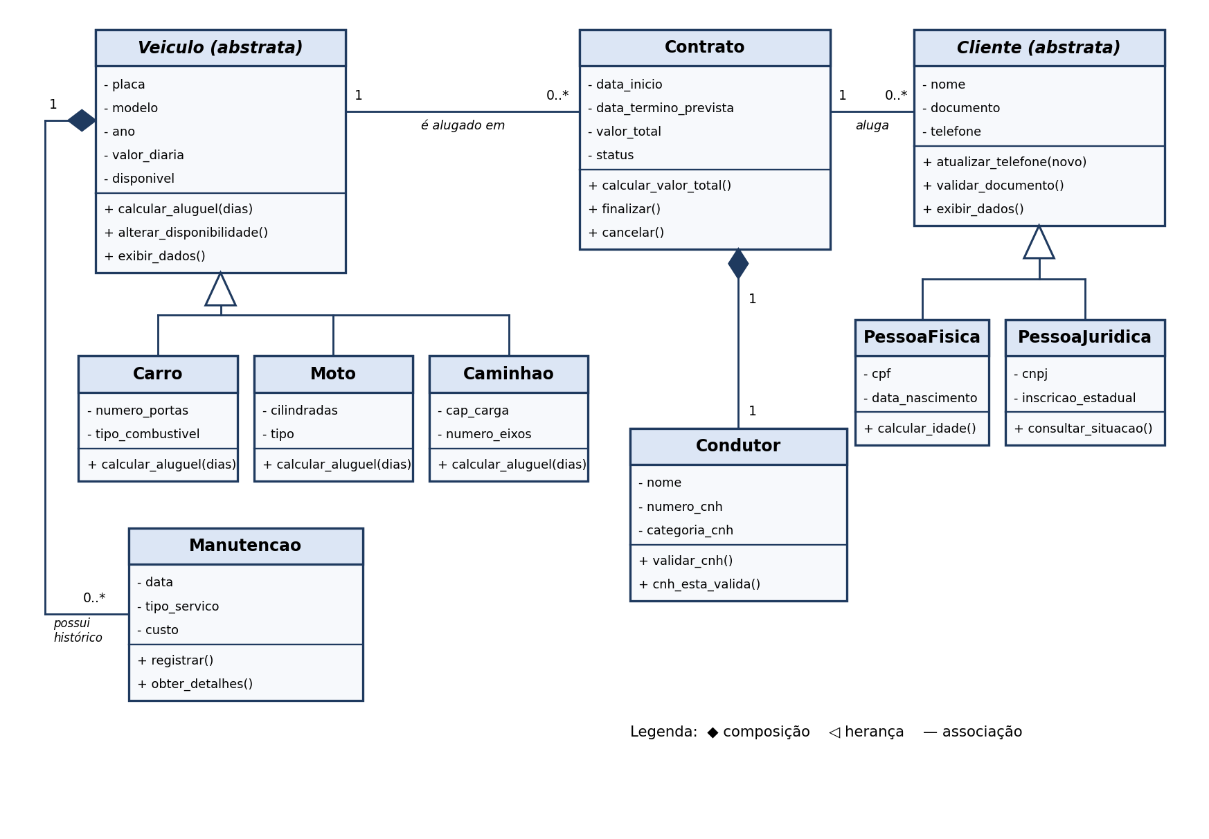

5. Implementação parcial em Python (Contrato ◆— Condutor)
Na composição, o Contrato cria o Condutor dentro do próprio construtor. O condutor não é criado fora nem reutilizado por outro contrato: sem contrato, ele não existe.
from datetime import date

class Cliente:
def __init__(self, nome, documento, telefone):
self.nome = nome
self.documento = documento
self.telefone = telefone

class Veiculo:
def __init__(self, placa, modelo, ano, valor_diaria):
self.placa = placa
self.modelo = modelo
self.ano = ano
self.valor_diaria = valor_diaria
self.disponivel = True

class Condutor:
def __init__(self, nome, numero_cnh):
self.nome = nome
self.numero_cnh = numero_cnh

def validar_cnh(self):
return len(self.numero_cnh) == 11 and self.numero_cnh.isdigit()

def __str__(self):
return f"{self.nome} (CNH: {self.numero_cnh})"

class Contrato:
def __init__(self, cliente, veiculo, data_inicio, data_termino,
nome_condutor, cnh_condutor):
if not veiculo.disponivel:
raise ValueError("Veículo já possui contrato ativo.")

# Associação: cliente e veículo são recebidos e existem por conta própria
self.cliente = cliente
self.veiculo = veiculo
self.data_inicio = data_inicio
self.data_termino = data_termino
self.status = "ativo"
self.valor_total = self.calcular_valor_total()
self.veiculo.disponivel = False

# COMPOSIÇÃO: o Contrato instancia o Condutor.
# Sem contrato, o condutor não existe.
self.condutor = Condutor(nome_condutor, cnh_condutor)

def calcular_valor_total(self):
dias = (self.data_termino - self.data_inicio).days
return dias * self.veiculo.valor_diaria

def finalizar(self):
self.status = "finalizado"
self.veiculo.disponivel = True

def cancelar(self):
self.status = "cancelado"
self.veiculo.disponivel = True

# Demonstração
cliente = Cliente("Maria Silva", "123.456.789-00", "(86) 99999-0000")
carro = Veiculo("ABC-1234", "Onix", 2023, 150.0)

contrato = Contrato(cliente, carro, date(2026, 10, 10), date(2026, 10, 15),
"João Souza", "12345678901")

print(contrato.condutor) # João Souza (CNH: 12345678901)
print(contrato.valor_total) # 750.0
print(contrato.condutor.validar_cnh()) # True

del contrato # ao excluir o contrato, o condutor deixa de existir junto com ele

